گزارش تمرین پنجم Wavelet

سروش ناصری

|  |  |  |
| --- | --- | --- |
| اطلاعات گزارش |  | چکیده |
| **1401.10.26** |  | در این گزارش به برسی کلی موجک و هرم های گویسن ولاپلاسین می پردازیم .در تمرین های یاد شده سعی می کنیم هرم های گوسین را بسازیم و از روی ان هرم لاپلاسین را بسازیم و لبه ها را تشخیص دهیم . همچنین سعی می کنیم با جابه جا کردم فیلتر گوسی و یک box filter نتایح را مقایسه کنیم در اخر هرم موجک را می سازیم و سپس سعی میکنیم با استفاده از ضرایب عکس اصلی را بازسازی کنیم. |
| **واژگان كليدي:**  موجک  هرم گوسین  هرم لاپلاسین |  |

1-مقدمه[1]

5.1 :

5.1.1 :

در هرم گوسین بدین نحو عمل می کنیم که ابندا یک فیلتر گوسین روی تصوی اعمال می کنیم و دراین صورت تصویر نرم می شود .سپس ابعاد تصویر را نصف می کنیم .و به همین ترتیب ادامه می دهیم .نتایح فیلتر گوسین روی تصویر مونالیزا به شکل زیر است :

شکل زیر هرم گوسین تا 5 سطح را نشان می هد :

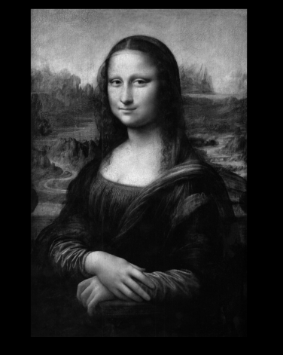

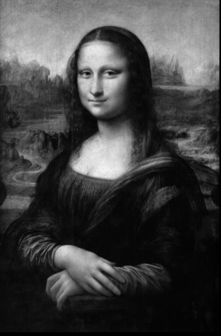

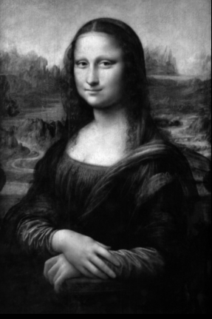

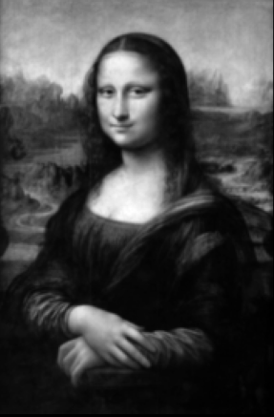

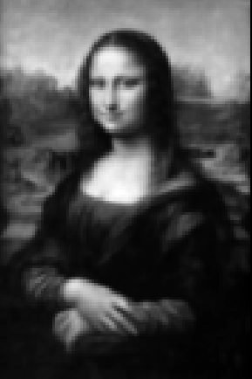

درمورد هرم لاپلاسین هم می توان کفت این هرم لبه ها را به ما میدهد به این نحو که هر بر روی هر تصویر یک گوسین می زنیم و سپس تصویر قبلی را ازن کم می کنیم و دئ باره به همین تریتب دوباذهاز تصویر مورد نظر گوسین می گیریم و و اختلافش را حساب می کنیم و به این ترتیب لبه ها بدست می اید.

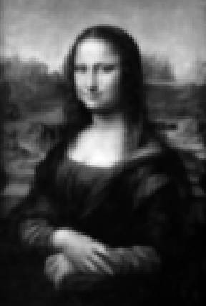

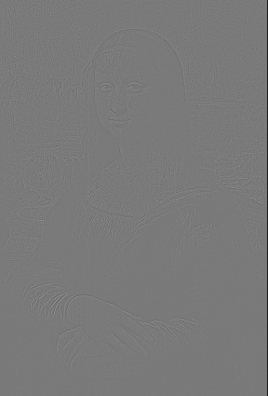

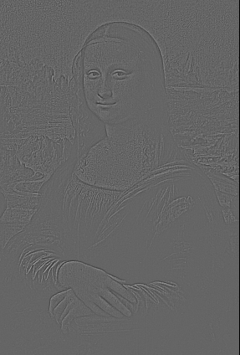

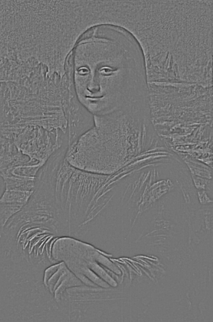

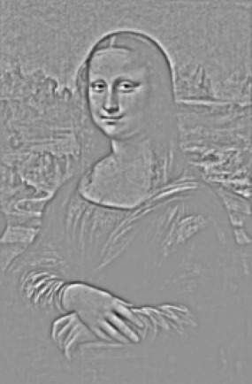

5.1.2 :

خاصیت جدایی‌پذیری از این جهت مفید است که با کمک این ویژگی، می‌توان تصاویر(سیگنال های دو بعدی) را که نیازمند فیلترهای دوبعدی برای پردازش هستند، به کمک این ویژگی که فیلتر دو بعدی قابلیت جداسازی به فیلتر های یک بعدی دارد، با کمک فیلتر های یک بعدی پیاده‌سازی و پردازش کرد.

هم چنین در خاصیت ابشاری وقتی که ما تصویر را به ابعاد مختلف منتقل می کنیم باعث می شود که سرعت پردازش ما پایین تر بیاید چرا که در تصاویر با ابعاد بالا ما فیلتر خا بزرگتری داریم و این موجب می شود که زمان پردازش بالار رود با کوچک شدن فیلتر این زمان کاهش می یابد.

الگوریتمی که می توانیم برای این مورد ارائه دهیم به این نحو است که که تا سطح هرم را می سازیم اما با گوسین هایی با سیگما های مختلف در تصویر اول از گوسین با سیگما در گام دوم و در گام سوم با هر چه جلوتر می رویم سیگما را کاهش می دهیم چرا که تصویر کوچک می شود و باعث می شود که سیگما را کاهش می دهیم . والبته اندازه باکس کوچک می شود .

5.1.3 :

اگر تصویر ما به صورت باشد تعداد سطوح ما در حدول نهایی برابر خواهد شد با1+j سطح که در هر بار طول ضلع تصویر ما نصف می شود., و یک سطح هم که خود تصویر اصلی می شود .

تعداد کل پیکسل های به کار رفته در کل برابر است با

همانطور که مشاهده می شود تعداد پیکسل ها ی ما با اختلاف زیادی نسبت به تصویر اصلی بییش تر است .

اما استفاده از این هرم به ما امکانات و خواص زیادی می دهد که یکی از ان ها این است که اسکیل های مختلفی از یک عکس را به ما می دهد با این هرم هاما می توانیم عکس خود را در رزولوشن های مختلف داشته باشیم هم چنین می توانیم لبه های مختلف را نیز در رزولوشن های مختلف (هرم لاپلاسین) داشته باشیم .این موضوع کاربرد های زیادی دارد که در ادامه به ان ها اشاره می کنیم .

یکی از کاربرد های ان تشخیص کلیت یک موحودیت هست که می توانیم با استفاده از رزولوشن های تار شروع کنیم و کلیت موحودیت را پیدا کنیم و سپس در ناحیه مشخص شده دنبال اصل موحودیت بگردیم.دومین کاربرد ان image blending می باشد که برای طبیعی بودن ترکیب می توانیم دو تصویر در هر کدام از سطح های هرم با هم ترکیب کنیم .

به عنوان مثال می توانید یک هرم تا 9 سطح را ببینید :

طول عکس اولیه 512 بوده است و لذا حداکثر 9 سطح می توانستیم رسم کنیم :

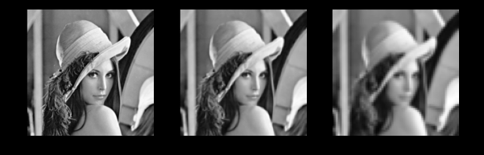

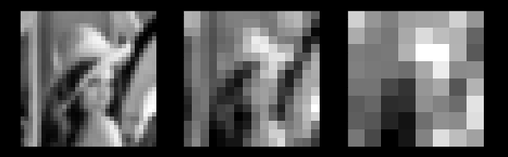

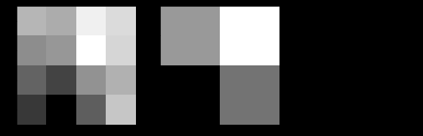

که همانطور که مشاهده می کنید اخرین سطح ان یک پیکسل دارد . سطح 8 دارای 4 پیکسل است.

5.1.4 :

در این قسمت به جای فیلتر گوسی از یک فیلتر میانگین 2 در 2 استاده میکنیم و با این فیلتر تصویر را نرم می کنیم و در ادامه هم همان روند قبل را پیش می گیریم.

نتابج هرم تقریب به شکل زیر است :

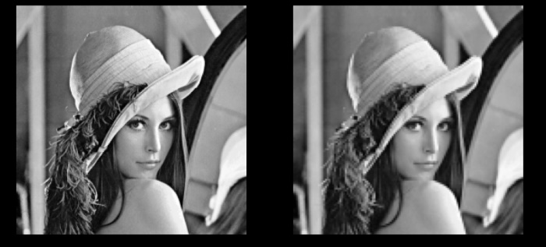

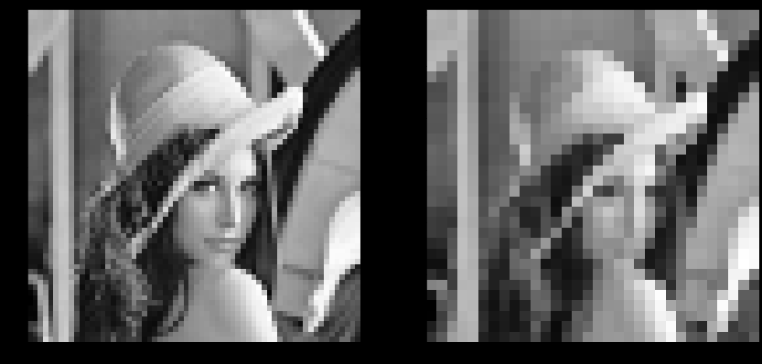

حال هرم باقی مانده که به نوعی همان لاپلاسین میشود و لبه ها را به ما می دهد را رسم میکنیم :

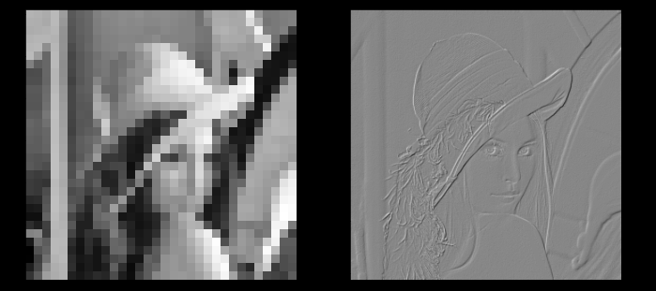

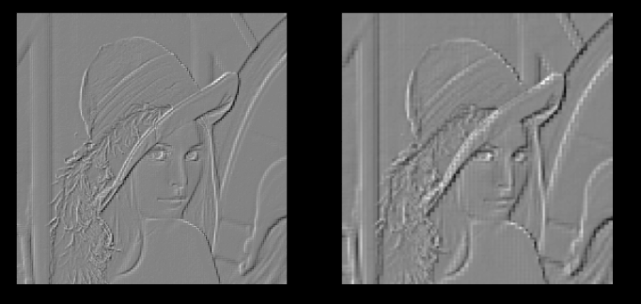

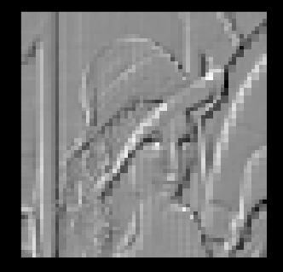

5.1.5:

در ایم حالت می خواهیم هرم موجک را رسم کنیم که در این حالت ما از 3 فیلتر استفاده می کنیم که در حقیقت لبه ها را در همه جهات محاسبه میکند و یک یک تصویر هم که تحت عنوان LL یاد می شود می ماند که در حقیقت تصویر نرم شده است که از فیلتر گوسین عبور داده شده است .نتیج ان به شکل زیر است :

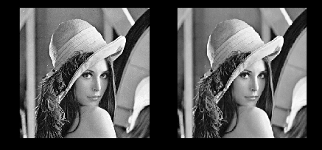

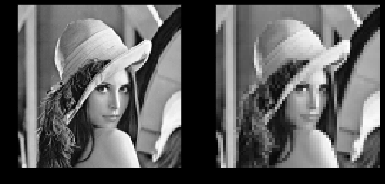

همانطور که مشاهده میکنید تصویر بدست امده برای هرم موجک کیفیت بالاتری دارد نسب به هرمی که با استفاده از فیلتر میانگین ساخته شده است و این به دلیل وجود فیلتر گوسی است که به خانه ها مرکزی که اهمیت بیش تری برای ان پیکسل دارد وزن بیش تری می هد و به پیکسل های دور تر وزن کمتری می هد .

5.1.6 :

در این قسمت ما از نتایج قسمت قبل که شامل HL , LH , HH هر سطح و اخرین LL استفاده می کنیم که بتوانیم LL های هر سطح را تولید و با استفاده از ضرایب ان سطح LL سطح بعدی را تولید کنیم در هر مرحله فرمول یاد شده را بر روی ضرایب هم اعمال می کنیم .نتبجه حاصل را در شکل زیر مشاهده می کنید :

و PSNR = 33.407

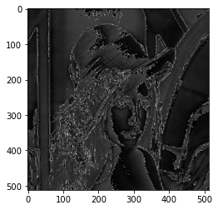

**مراجع**

[1] کتاب مرجع گونزالس

[2] اسلاید

[3] Geeks for Geeks

1. * پست الکترونیک نویسنده مسئول: ..@...

   1. استادیار، دانشکده مهندسی عمران، دانشگاه سمنان

   2. استادیار، دانشکده مهندسی عمران، دانشگاه سمنان

   3. استادیار، دانشکده مهندسی عمران، دانشگاه سمنان